GUIDA PRATICA
domanda telematica di partecipazione al concorso per l’ammissione alla scuola di specializzazione

La procedura telematica per la presentazione della domanda si articola in due fasi:
- registrazione dei propri dati personali
- iscrizione al concorso.
Oltre alla domanda telematica, per partecipare al concorso il candidato deve pagare la tassa concorsuale prevista entro la data di scadenza indicata nel bando (fase 3).

NOTA BENE: I candidati laureati all’Università di Pisa (o che, comunque, hanno usufruito in passato dei servizi web) devono accedere direttamente alla fase 2, cliccando sulla voce “Iscrizione concorsi” e seguendo le istruzioni della presente Guida.

FASE 1 – REGISTRAZIONE DEI DATI PERSONALI

Collegarsi al sito www.studenti.unipi.it. Nella sezione “Alice” cliccare sulla voce “Registrati” e poi su “Registrazione nuovo utente” (se possiedi l’identità digitale SPID puoi anche cliccare su “Registrazione con SPID”).
Inserire i dati richiesti nelle varie schermate, a partire dal Codice fiscale (dati personali, indirizzo di residenza e recapito, dichiarazioni relative al trattamento dei dati personali).
Dopo di ciò, il sistema chiede di scegliere e inserire la password personale da utilizzare per tutti i futuri accessi:

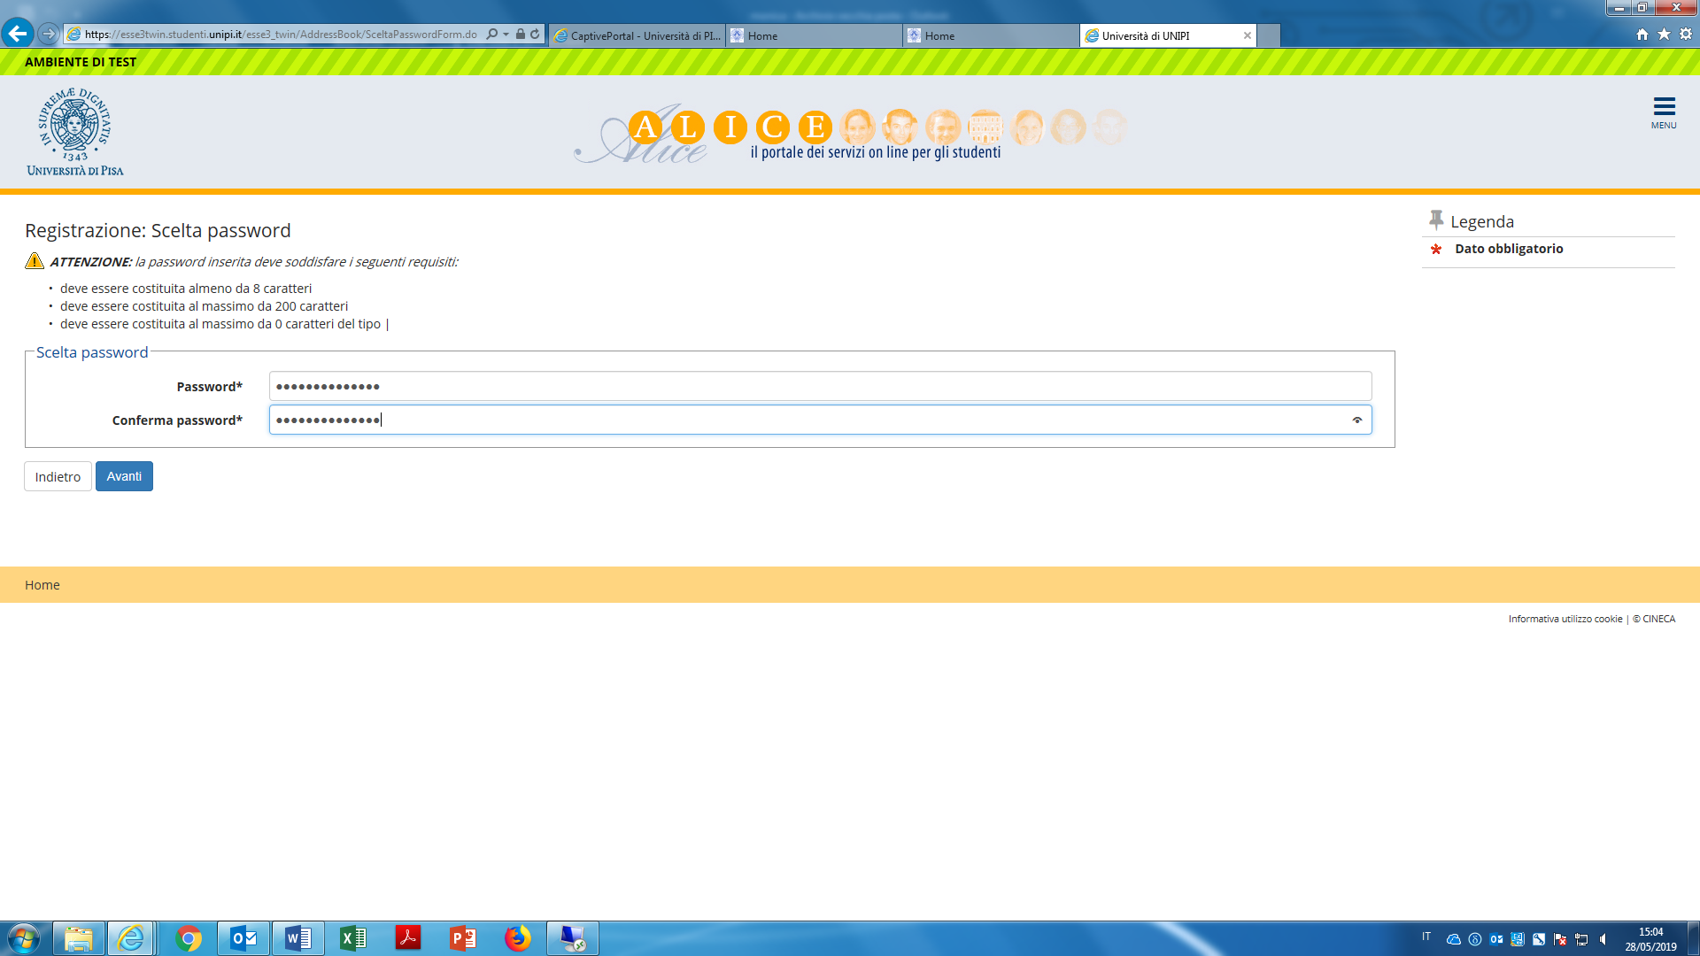

Dopo avere confermato (o se necessario modificato) i dati inseriti, compare il messaggio “Registrazione conclusa”:

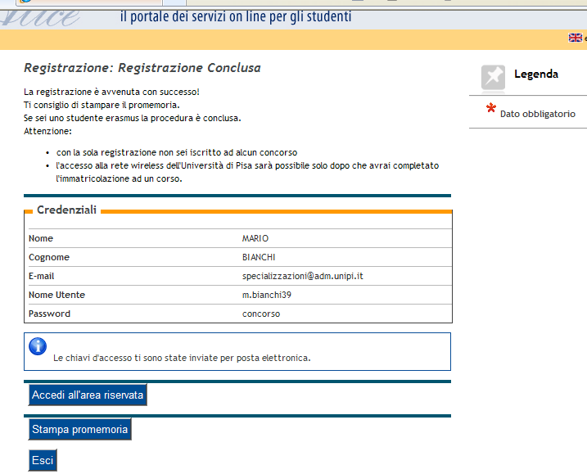

Vengono visualizzate le chiavi di accesso (“nome utente” e “password”) da utilizzare per tutti i successivi accessi all’Area riservata del portale Alice.
Le chiavi di accesso possono essere stampate con il pulsante “Stampa promemoria” e sono inviate anche all’indirizzo di posta elettronica dell’utente (se inserito).
Chi dopo la registrazione intende procedere immediatamente con l’iscrizione ad un concorso (fase 2) senza uscire dal sistema deve cliccare sul pulsante “Accedi all’area riservata” presente nella maschera sopra riportata.

FASE 2 – ISCRIZIONE AL CONCORSO

Coloro che dopo aver completato la fase 1 sono usciti dal portale iniziano l’iscrizione collegandosi all’indirizzo www.studenti.unipi.it.
Nell’”Area riservata” cliccare su “Accedi” (oppure dal menù a tendina in alto a destra nella pagina cliccare su “Login”) e inserire le chiavi di accesso possedute (“nome utente” e “password”) oppure entrare con l’identità digitale SPID.

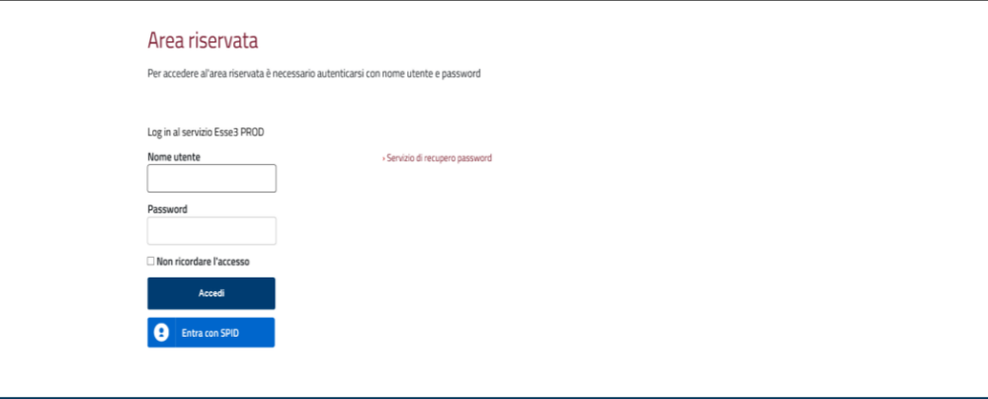

Cliccare quindi su “Iscrizione concorsi”.

I laureati all’Università di Pisa (o chi ha usufruito in passato dei servizi web) iniziano la procedura di iscrizione collegandosi all’indirizzo www.studenti.unipi.it.
Nell’”Area riservata” cliccare su “Accedi” (oppure dal menù a tendina in alto a destra nella pagina cliccare su “Login”) e inserire le chiavi di accesso possedute (“nome utente” e “password”).

NOTA BENE: Prima di iniziare i laureati a Pisa sono invitati a consultare la voce “Anagrafica” (accedendo al Menù nella sezione “Home”) per verificare che i dati presenti siano aggiornati e completi. Per modificare i dati anagrafici o inserire un indirizzo di posta elettronica (raccomandato) cliccare sulla funzione “modifica”.
Il laureato a Pisa procede cliccando su una delle sue carriere proposte dal sistema e poi selezionando “Iscrizione concorsi” a cui si accede dal Menù a tendina sezione “segreteria”.

ATTENZIONE: Chi ha dimenticato il nome utente o la password non deve procedere a una nuova registrazione: il sistema dà indicazioni sulla modalità di recupero utilizzando la funzione “password dimenticata” disponibili all’interno del Menù a tendina. Per il recupero occorre il Codice Fiscale e la mail presente nel portale “Alice”.

A questo punto i candidati devono cliccare sul pulsante “Iscrizione concorsi” e poi selezionare “Scuola di specializzazione”:
Nell’elenco delle scuole di specializzazione (distinte in gruppi a seconda della durata) selezionare la scuola per la quale si intende concorrere.
La procedura richiede l’inserimento dei dati relativi ad un documento di identità e il caricamento di una copia del documento stesso.

Nella pagina intitolata “Scelta tipologia posto” si deve selezionare l’opzione “posto ordinario” (senza borsa di studio) che è l’unica tipologia messa a concorso.

INSERIMENTO DEI TITOLI DI ACCESSO – ABILITAZIONE
Inserire i dati relativi ai titoli di studio posseduti e necessari per l’ammissione.
Inserire prima i dati relativi all’abilitazione professionale e a seguire quelli della laurea e della Maturità possedute.

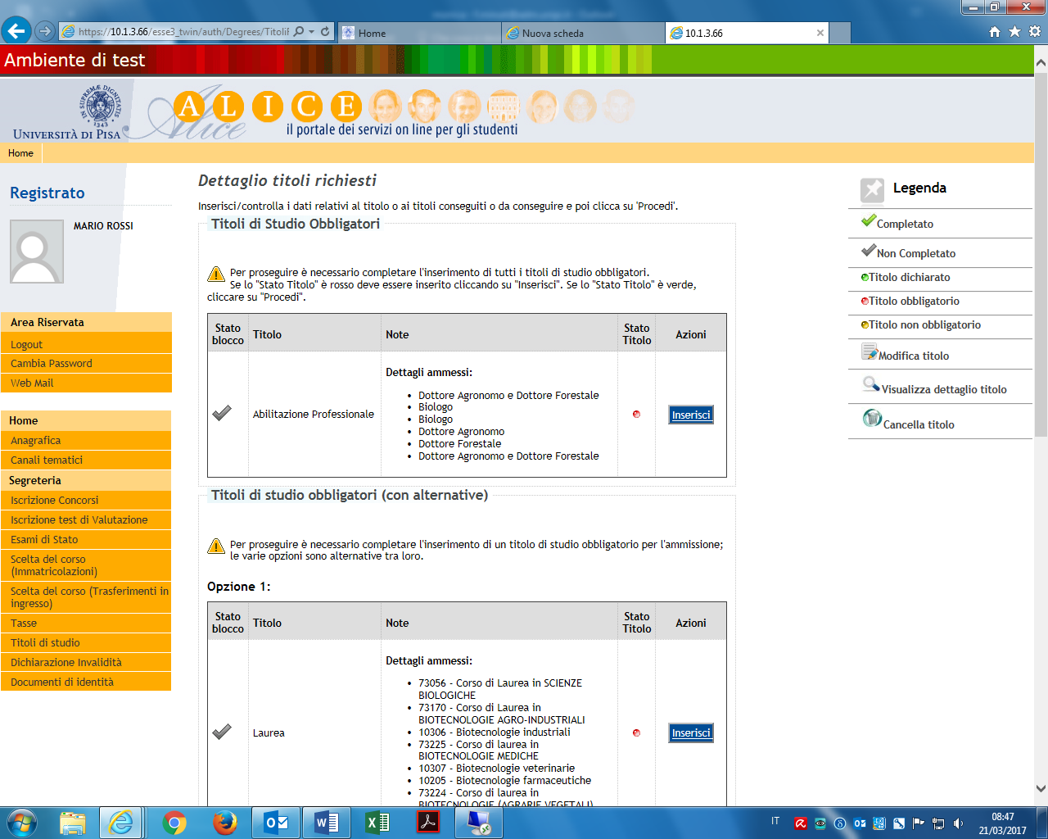

Il requisito dell’abilitazione deve essere “già conseguito”.
In caso di abilitazione conseguita a Pisa il sistema recupera automaticamente i dati.
Coloro che sono abilitati in un ateneo diverso da Pisa devono cliccare su “In altro ateneo” selezionando quindi l’ateneo di loro interesse.

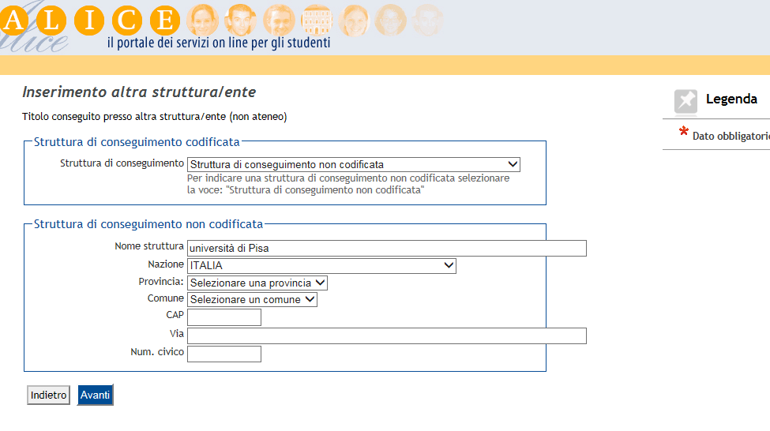

Inserire quindi i dati richiesti, a partire dal titolo di abilitazione “conseguito”.
Attenzione: La “data di conseguimento” è quella in cui si è sostenuta l’ultima prova prevista dall’esame di abilitazione. Il campo “Anno” è quello a cui appartiene la Sessione di abilitazione.
Tutti gli abilitati a partire dalla prima Sessione 2004 devono selezionare l’abilitazione “post riforma”.

INSERIMENTO DEI TITOLI DI ACCESSO – MATURITÀ E LAUREA
Nella pagina “Dettaglio titoli richiesti” inserire i dati relativi ai titoli di studio posseduti e necessari per accedere al concorso.
Inserire prima i dati relativi alla Maturità e a seguire quelli della laurea posseduta tramite i rispettivi pulsanti “Inserisci”.
In caso di laurea conseguita a Pisa il sistema recupera automaticamente i dati.

Per i laureati presso altri atenei occorre inserire i dati relativi alla laurea posseduta:
- opzione laurea specialistica
- opzione laurea magistrale
- opzione laurea ante riforma (vecchio ordinamento);
- opzione titolo straniero (NOTA BENE: chi rientra in questa casistica deve caricare i documenti richiesti dal bando di concorso).

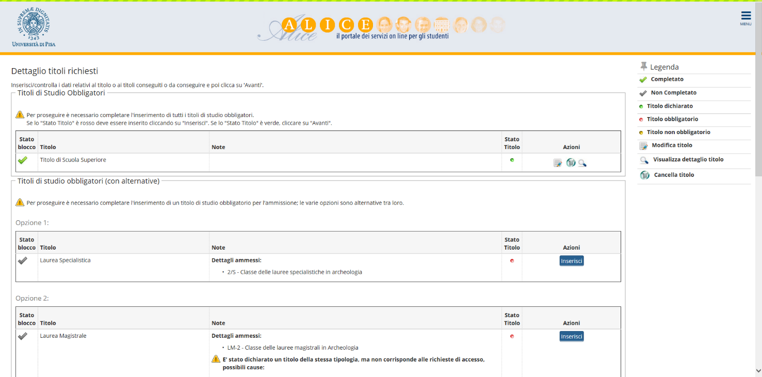

Per chi seleziona l’opzione titolo conseguito “in altro ateneo” alcune maschere in successione aiutano a individuare l’università e il corso di studio presso cui ci si è laureati.
Infine, nella maschera “Dati titolo di studio …” vanno inseriti i dati obbligatori richiesti.

UPLOAD DEI FILE (Modulo – Tesi – Pubblicazioni – Titolo straniero)
Per caricare i file cliccare su Sì e quindi su “Avanti” nella maschera sotto riportata.
È obbligatorio caricare il Modulo “Allegato A” al bando debitamente compilato.
Il candidato - qualora intenda sottoporle a valutazione – deve inoltre caricare, oltre al modulo sopra citato, la tesi di laurea e le pubblicazioni attinenti alla specializzazione, che avrà provveduto ad elencare nel modulo stesso dichiarandone la conformità ai rispettivi originali.
La dimensione di ogni file caricato in formato .pdf deve essere inferiore a 3 MB.
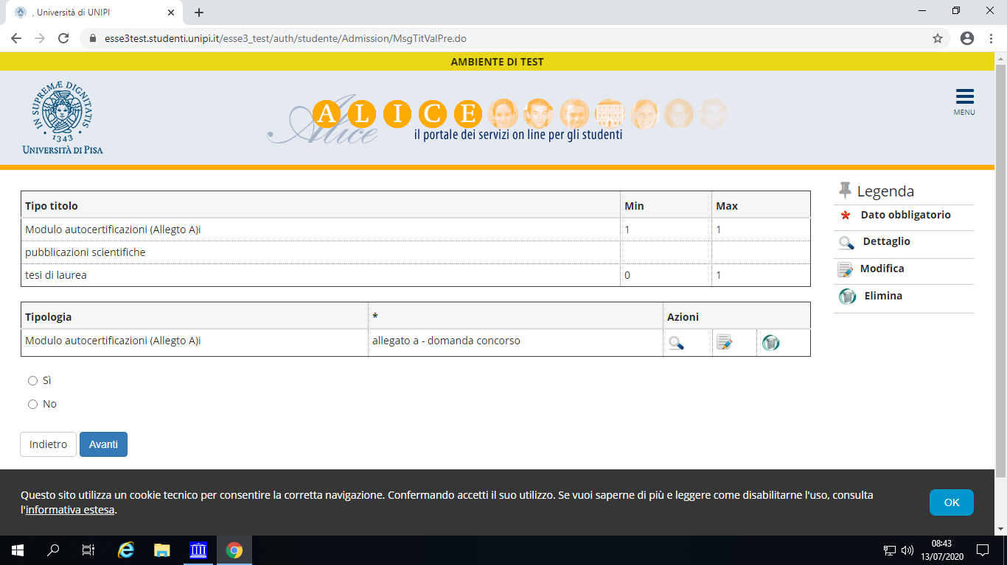

I campi da compilare per ciascun file che si vuole caricare sono i seguenti:

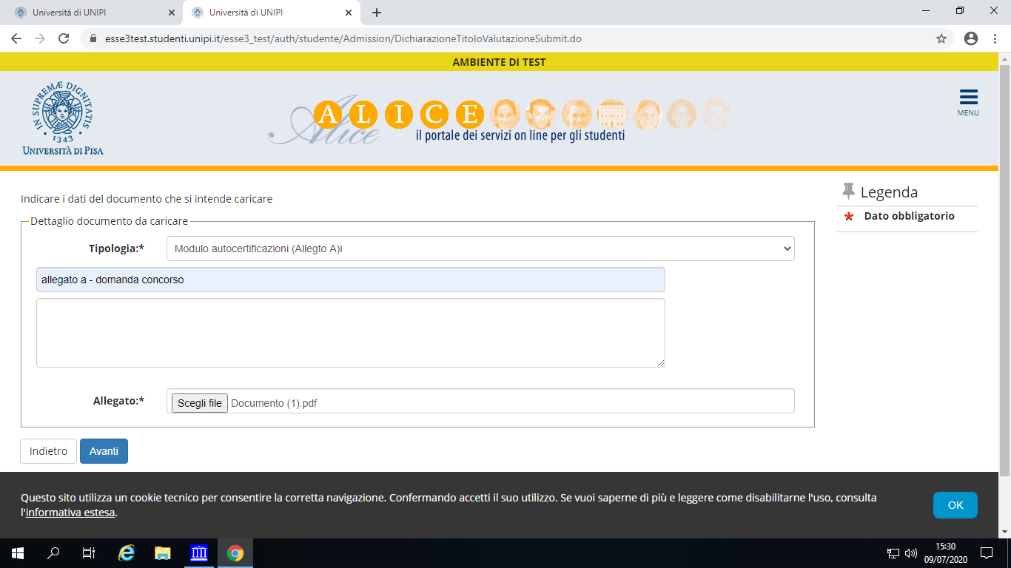

1. Tipologia (campo obbligatorio): ad esempio selezionare “Modulo di autocertificazione (All. A)”.
2. (campo obbligatorio): indicare il titolo del documento che si sta caricando (ad es. Modulo autocertificazione, tesi, pubblicazioni, laurea straniera).
3. indicare un eventuale dettaglio del documento che si sta caricando (max 250 caratteri). Per la tesi indicare quantomeno il titolo. Per ciascuna pubblicazione quantomeno il titolo e gli estremi della pubblicazione stessa
4. Allegato: inserire il file esclusivamente in formato pdf cliccando su “Scegli file”.

Dopo il caricamento di ogni file il Sistema propone una schermata riepilogativa. Per caricare altri file cliccare su “Sì” e poi su “Avanti”.
Terminato il caricamento dei file cliccare su “No” e quindi su “Avanti”.

CONCLUSIONE DELLA PROCEDURA
Una volta inseriti i dati relativi ai titoli di accesso, il sistema propone la maschera “Conferma scelta concorso”.
Cliccando sul pulsante “Conferma” si visualizza la pagina “Riepilogo iscrizione concorso” (la voce “prematricola” è un numero progressivo assegnato automaticamente dal sistema).

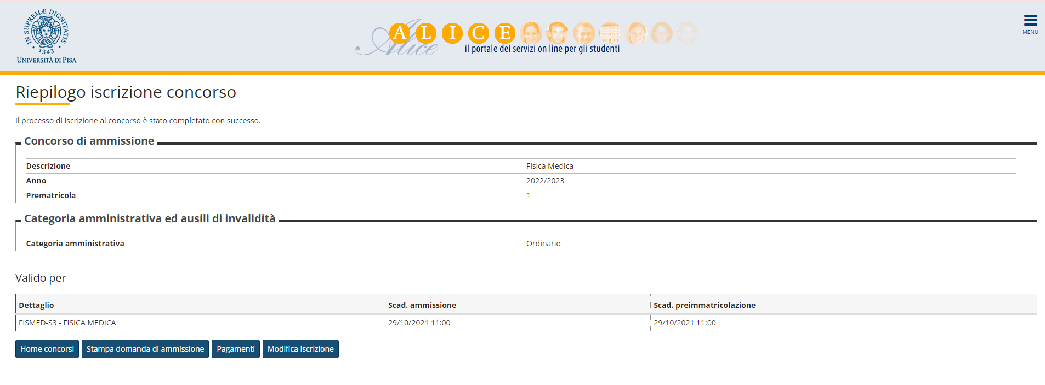

A questo punto la fase della domanda di iscrizione al concorso è completata.

MODIFICA DEI DATI
Nella maschera qui sopra raffigurata, utilizzare il pulsante “Modifica iscrizione” per tornare indietro e modificare uno o più dati inseriti nel corso della procedura.
In caso di problemi in fase di modifica contattare l’Unità scuole di specializzazione tramite il portale http://sportellovirtuale.unipi.it

IMPORTANTE
Oltre alla domanda telematica il candidato ricordi che per partecipare al concorso deve pagare la tassa concorsuale di 60,00 euro seguendo le istruzioni descritte nella “Fase 3” qui di seguito;

FASE 3 – PAGAMENTO DELLA TASSA CONCORSUALE

Oltre alla domanda telematica, per partecipare al concorso il candidato deve pagare la tassa concorsuale di 60,00 euro entro la data di scadenza indicata nel bando.
La tassa concorsuale di 60,00 euro va pagata al termine della procedura di iscrizione telematica al concorso tramite “pagoPA”. PagoPA è il sistema realizzato dall’Agenzia per l’Italia Digitale (AgID) per consentire i pagamenti verso la Pubblica Amministrazione.

PagoPA
Tutte le informazioni sui pagamenti tramite PagoPA sono pubblicate alla pagina internet https://www.unipi.it/index.php/tasse-e-diritto-allo-studio/item/15414-pagamento-tasse.
All’indirizzo suddetto è disponibile sia una Guida per i pagamenti all’Università di Pisa tramite il sistema PagoPA sia un link per accedere all’elenco dei soggetti “Prestatori di servizi di pagamento” presenti sul sito di AgiD

Cliccare sul pulsante “Pagamenti”:
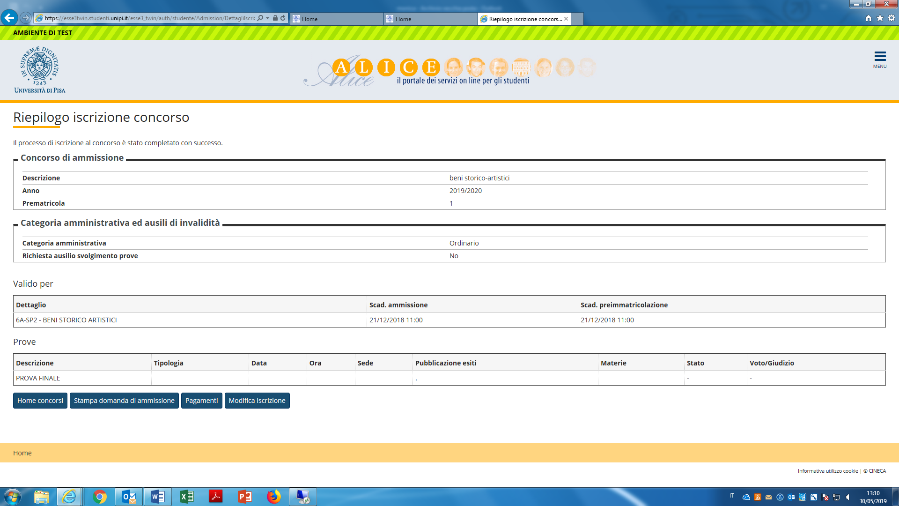

Quindi, nella pagina “Elenco tasse” clicca sulla “fattura” corrispondente alla tassa di concorso.
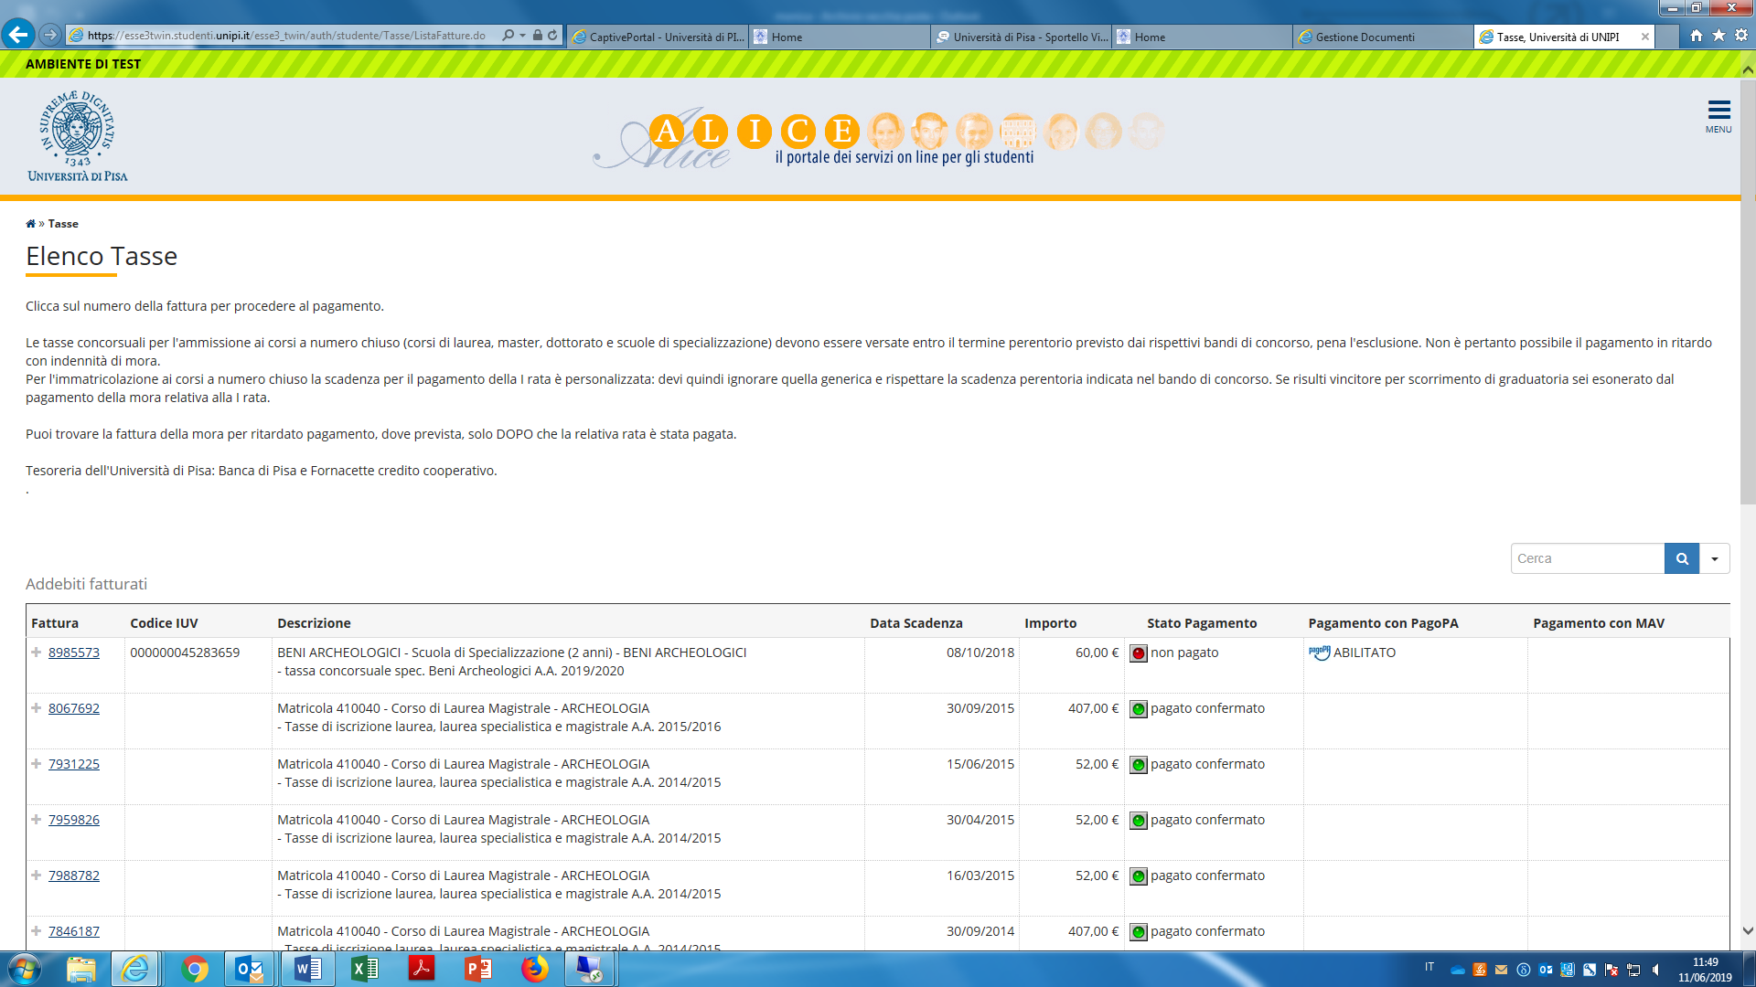

Si può scegliere quindi se pagare on line oppure stampare l’Avviso in .pdf per pagare di persona presso uno degli esercenti autorizzati:
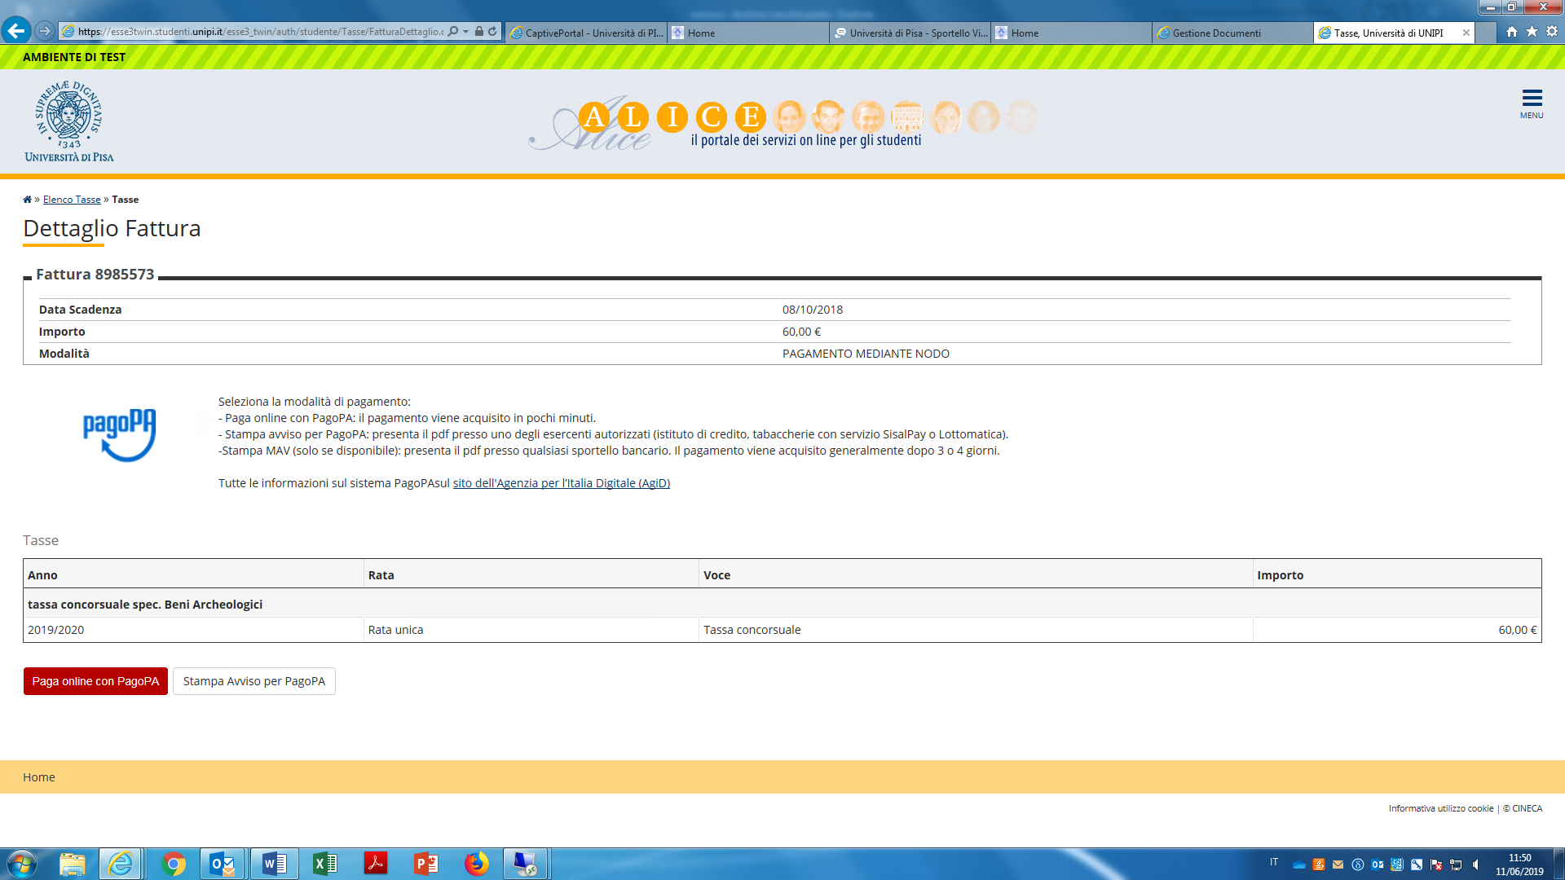

Terminata la procedura, uscire dall’area riservata cliccando sulla voce “Logout”.

Una volta effettuata l’iscrizione al concorso, il pagamento può sempre essere effettuato entro la scadenza indicata nel bando con la seguente procedura:
- collegati a www.studenti.unipi.it ;tramite il Menù clicca su “Login” e inserisci “nome utente” e “password”;
- seleziona dal Menù la voce "Tasse" nella sezione “segreteria”;
- clicca sul pulsante “Stampa” corrispondente al concorso a cui ti sei iscritto.

Si raccomanda di conservare la ricevuta di avvenuto pagamento della tassa concorsuale.
Successivamente puoi verificare che l’Università di Pisa abbia registrato il tuo pagamento collegandoti a www.studenti.unipi.it alla voce “Tasse”".

